ТЕМА: В гостях у Зимушки-Зимы. Обобщающий урок по теме «Лексика».

ЦЕЛЬ: повторить и обобщить полученные основные знания по изученному разделу; развивать речевые навычки; повысить интерес к изучению русского языка; воспитывать интерес к чтению литературных произведений; к музыке; изобразительному искусству; воспитывать любовь к природе

ТИП УРОКА: интегрированный (русский язык, литература, изобразительное искусство, музыка); с элементами игры.

ОБОРУДОВАНИЕ: мультимедийная система; репродукция картин Н.Крылова «Зимний пейзаж», «Русская зима», 1827; Г.Кондратенко «Зимний вечер»; толковый словарь В.И.Даля; выставка работ учащихся; презентация; фильм «Двенадцать месяцев», картины о зиме; раздаточный материал по теме «Лексика»

ХОД УРОКА

І. Организация класса.
1. Рефлексия.
2. Слово учителя.
Ребята, к нам на урок вы просто так не попадете, Зимушка-Зима поставила таможню.
Вам нужно назвать слово – пароль, чтобы попасть в гости к Зиме. Скажите любое слово на тему «Зима».
Вы обратили внимание, что на урок попали все учащиеся. А значит, сделали первый шаг на зимнюю тропинку. Вспомните, о чем мы говорили, на предыдущих уроках. (По теме «Лексика»).
Как вы думаете, эта тема важна, чтобы понять лексику русского языка или нет? (Ответы учащихся)
А знаете ли вы, что словарь В.И.Даля, который я держу в руках, вмещает в себя более 200 тысяч слов (4 тома). А это значит, что сотни уроков, которые мы бы провели по «Лексике», были бы полезны для вас.
ІІ. Объявление темы урока
На уроке мы повторим, обобщим знания по теме «Лексика» и заглянем в гости к Зимушке-Зиме. Запишите тему урока: «Обобщающий урок по теме «Лексика»
- Ребята, вы любите путешествовать? Все мы с вами любим путешествовать. И сегодня мы с вами проведем необычный урок. По сказочной зимней дорожке мы отправимся в гости к Зиме. Вот что говорит Зима:
Я приглашаю Вас, ребята, в зимний лес.
Где много всяких сказочных чудес.
Где замела метелица дороги,
Где косолапый мишка спит в берлоге,
Где в ледяном дворце живет сама
Красавица волшебница – Зима.
- Зимушка-Зима просит, чтобы мы выполнили все задания, которые будут встречаться на нашем пути. Если вы хорошо справитесь со всеми заданиями - вас ждет сюрприз.
Звучит музыка П.И.Чайковского. Времена года. Декабрь.
Вы слушали музыку П.И.Чайковского. С этим произведением вы уже знакомились на уроках музыки.
- Известный композитор П.И.Чайковский в своем музыкальном альбоме три странички посвятил зиме.
- Давайте отдохнем и попытаемся представить, какие же картины зимней природы Чайковский мог видеть, когда писал эту музыку?
(ответы детей)
Слайд 1. Зима (лес) «Белый снег пушистый в воздухе кружится…»
- Такую картину представлял композитор, такую картину представили и вы, дети.
- Мы с вами очутились в сказочном зимнем лесу. А хозяйка здесь – Зима.
(Учитель читает стихотворение).
Чародейкою зимою околдован, лес стоит,
И под снежной бахромою
Неподвижною, немою
Чудной жизнью он блестит.
(Ф.Тютчев)
- Гуляя по заснеженным тропам, вглядываясь в красоту зимнего леса, мы встретим много наших старых знакомых. Вот первые из них.
Слайд 2. Заснеженный лес.
Елочки (на них написаны слова: антонимы, синонимы, омонимы, лексика, лексикология)
- Вот первое задание Зимы.
- Что это за слова такие мы видим на елочках? Что они обозначают? (антонимы, синонимы, омонимы) (Дети отвечают на вопросы)
- Посмотрите на рисунки?
- Как можно одним словом их назвать? По чему? (Учитель показывает рисунки)
- Молодцы, ребята, справились с заданием. Наша зимняя тропинка ведет нас дальше.
Встреча с Метелицей.
Слайд 3.
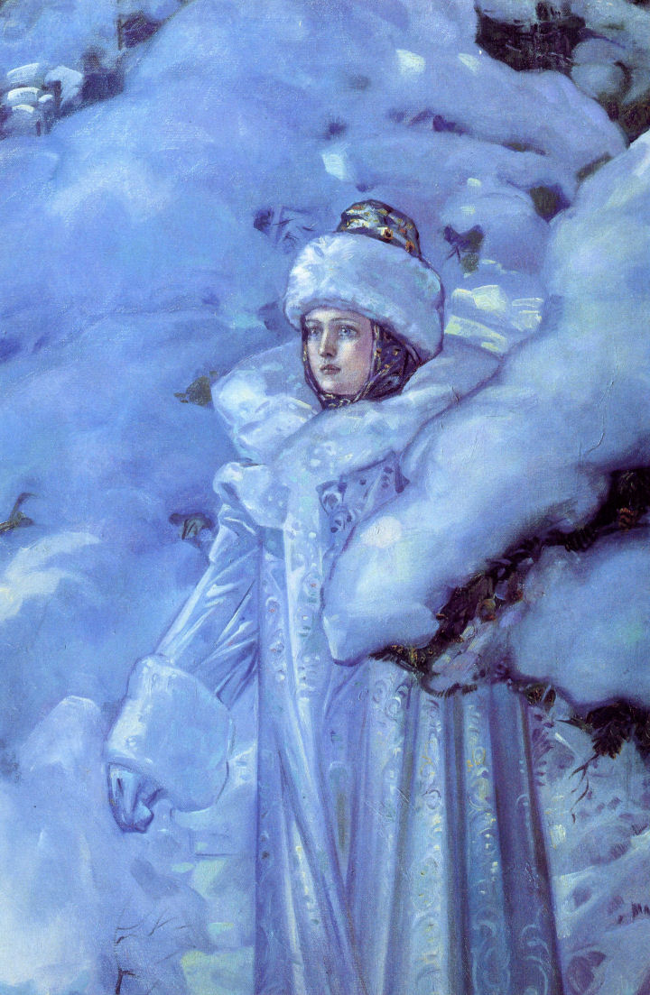
Выразительно прочитайте текст, выпишите синонимы. Как вы понимаете выражение «косматые ели»?
Вьюга снежная – пурга,
Напряди нам пряжи
Взбей пушистые снега,
Словно пух лебяжий
Вы проворные ткачихи
Вихри и метели
Дайте радужной парчи для косматых елей.
- А теперь снова в дорогу.
Остановка «Зимнее творчество
(Учащиеся читают стихи, пословицы, загадки о зиме)
З а г а д к и
Птица тройка прилетела
Скакуны в той тройке белы,
А в санях сидит девица –
Белокоса, белолица
Как махнула рукавом –
Все покрылось серебром
(Зима и зимние месяцы)
Серебристой бахромой
На ветвях висит зимой
А весною на весу
Превращается в росу.
(Иней)
- Какой это мастер
На стекла нанес.
И листья, и травы
И заросли роз?
(Мороз)
С неба падают зимою
И кружатся над землею.
Мягкие пушинки – белые…
(Снежинки)
У нас под крышей белый гвоздь висит,
Солнце взойдет – гвоздь упадет.
(Сосулька)
Снег на полях
Лед на реках
Вьюга гуляет
Когда это бывает?
(Зимой)
П о с л о в и ц ы.
Год кончается, а зима начинается.
В январе снега надует – хлеба прибудет.

Время размяться в сложной дороге к знаниям.
ІІІ. Физкультминутка (музыкальная)
И вот мы уже на Снежной опушке.
ІV. Выразительно прочитайте предложения, запишите антонимы.
Запишите пары слов.
Зимой холодно, а летом …
Зимой темно, а летом …
Зимой день короткий, а летом …
Зимой природа замирает, а летом …
Остановка «Заморочки из ледяной бочки»
Слайд 4.
(разгадывание кроссворда)
- Решите кроссворд, используя данные толкования слов.

П о г о р и з о н т а л и:
1. Самое холодное время года, следующее за осенью. 5. Выпадение снега. 6. Снежная вьюга, снежная буря. 7. Плоские деревянные полозья для хождения по снегу. 8. Верхняя зимняя одежда на меху (или на вате). 9. Зимняя повозка на двух полозьях.
П о в е р т и к а ли :
2. Тонкий снежный слой, который образуется благодаря испарениям на охлаждающейся поверхности. 3. Долгополая меховая шуба. 4. Вязаные или сшитые теплые рукавицы. 5. Наметенная ветром большая куча снега.
О т в е т ы :
По горизонтали: 1.Зима. 5. Снегопад. 6. Пурга. 7. Лыжи. 8. Шуба. 9. Сани.
По вертикали: 2. Иней. 3. Тулуп. 4 Варежки. 5. Сугроб.

- Какой темой объединены использованные в кроссворде слова (по их лексическому значению)?
V. Остановка «Мороз – художник»
Слайд 5.
Репродукции картин художников на тему «Зима»
Зимушку – красавицу рисовали и художники. На уроках изобразительного искусства вы об этом говорили. Среди них Никита Крылов «Зимний пейзаж» (Русская зима), 1827, этот русский художник, учился в Петербурге, работал под руководством известного художника Венецианова Иконописец. Картина Гавриила Кондратенко «Зимний вечер». Это живописец – пейзажист. У него была выставка, посвященная местам, где бывал русский поэт М.Ю. Лермонтов. Рисовал природу Кавказа и Крыма.
Тропинка привела нас к зимней галерее - вашим рисункам .
Это было ваше д/з: нарисовать зиму.
Покажите, ребята, свои рисунки. Расскажите, что вы там изобразили. ( Дети рассказывают)
И снова встреча со старыми знакомыми.
(Кадр фильма «Двенадцать месяцев»,
сцена «12 месяцев у костра поют песню «Гори, гори ясно…»)
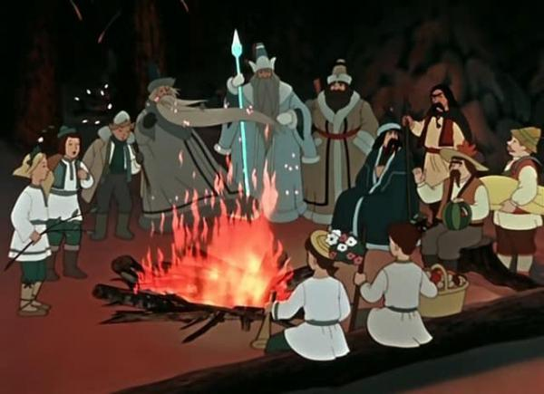
Задание классу перед просмотром фильма:
- Вспомните литературное произведение за кадрами этого фильма.
- В какое время года происходят события этого литературного произведения?
- Какие еще произведения на уроках литературы, вы читали о зиме? (Дети называют: Г.Андерсен «Снежная Королева», С.Маршак «Двенадцать месяцев»).
Словесное рисование (резерв)
- А сейчас, дети, давайте мы постараемся словесно нарисовать зимние картины.
- Я вам читаю стихотворение А.С.Пушкина «Зимнее утро». А вы внимательно слушаете, чтобы потом словесно могли нарисовать зимние картины.
Слайд 6. Портрет А.С.Пушкина
- Я не случайно выбрала стихотворение А.С.Пушкина, потому что в этом году исполнилось 175 лет со дня смерти замечательного русского поэта и писателя.
Слайд 7. Словарик
Нéгой, нéга – приятная дремóта.
Аврора – утренняя звезда.
Вечóр – вчера вечером
(Учитель читает стихотворение)
(Словесные рисунки детей)
- А какое вы выучили стихотворение А.С.Пушкина? Давайте прочитаем его цепочкой. ( Дети читают стихотворение А.С.Пушкина «Вот север тучи нагоняет…» (из романа «Евгений Онегин»)
Ребята, вы заметили, что поэты в своих стихотворениях используют слова в переносном значении, эпитеты, сравнения.
С какой целью? (Чтобы речь была образной, выразительной)
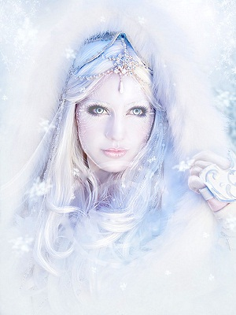
Задание: Запишите предложение. Слово «колючий» употреблено в прямом или переносном значении?
Закружилась метель.
Косой колючий снег бил в лицо.
- Прочитайте внимательно предложение.
- Что это закружилась метель?
Закружилась – о ком можно так сказать?
(О девочке, которая закружилась в танце)
- Что же метель как живая?
(использование слов в переносном значении в литературе - особый художественный приём. Он называется олицетворением).
Слайд 8.
Олицетворение – приписывание неживым предметам качеств живых.
Он заключается в наделении неживых предметов признаками одушевленных.
Например: плачет дождь, солнышко смеётся, шепчет камыш.
На сегодняшнем уроке мы с вами читали много стихотворений о зиме
(звучит музыка П.И.Чайковского «Времена года». Декабрь)
- Как природа помогает создать особое настроение? (Ответы учащихся)
Слайд 9. Полянка Снеговика (Снеговик рассыпался)
Последняя остановка, последнее задание наше. Долго ли коротко мы шли и пришли к полянке Снеговика. Это не простой Снеговик на шариках, из которых состоит его туловище, должны быть слова. Попробуйте их восстановить и построить Снеговика.
- Какое слово получилось? (Молодцы).
Слайд 9. (Снеговик, на шариках написано слово) МО-ЛОД-ЦЫ
Задание.
Разделите слова на слоги и соберите новое слово.
Слайд 10.
- Мороз (Первый слог)
- Холодный (Второй слог)
- Синицы (Третий слог)
- Какое слово прислала Зима? (Молодцы)
Это слово прислала Зима . А это значит, что со всеми заданиями вы сегодня справились на «Отлично»
VІ. Итог урока.
Слово учителя.
Подошел к концу наш зимний урок. Закончилось наше предновогодние путешествие. Мы сегодня убедились что можно изучать такой раздел как «Лексика». Я, надеюсь, что сегодняшний урок обогатил ваш словарный запас.
Рефлексия.
Телеграмма и сюрприз от Зимы.
(Ученица – старшеклассница приносит телеграмму и сюрприз от Зимы)
- А вот и сюрприз от Зимушки-Зимы. За вашу работу на уроке.
Д/з.: Высокий уровень: Написать минисочинение на тему «Зимний лес» (5-7 предложений)
Достаточный и средний уровень. Составьте свой небольшой словарик (по алфавиту к теме «Зима»
